 | Министерство науки и высшего образования Российской Федерации  Федеральное государственное бюджетное образовательное учреждение  высшего образования  «Московский государственный технический университет  имени Н.Э. Баумана  (национальный исследовательский университет)»  (МГТУ им. Н.Э. Баумана)

ФАКУЛЬТЕТ «Информатика и системы управления»____________________________________

КАФЕДРА «Программное обеспечение ЭВМ и информационные технологии»______________

Домашнее задание М-2

По предмету: «БЖД»

Тема: Освещение

Вариант 2

Преподаватель: Татаринов В.В.
Студент: Гасанзаде М.А.,
Группа: ИУ7-76Б

Москва, 2020 г.

ЗАДАНИЕ
Выбрать, обосновать и рассчитать ОБЩЕЕ ИСКУССТВЕННОЕ ОСВЕЩЕНИЕ в помещении методом КОЭФФИЦИЕНТА ИСПОЛЬЗОВАНИЯ СВЕТОВОГО ПОТОКА (при использовании только ОДНОГО ОБЩЕГО ИСКУССТВЕННОГО ОСВЕЩЕНИЯ).
№ варианта | Характеристика помещения |  | Характеристика зрительных работ
№ варианта | Тип | АхВ, м | Рассматриваемый объект |  |  | Цвет  фона
№ варианта | Тип | АхВ, м | Вид  работ | Размер объекта , мм | Цвет объекта | Цвет  фона
2 | Механический цех, металлорежущие станки | 12х10 | Риски на станке | 0,2 | Черный | Серый

РЕШЕНИЕ
Так как помещение с средним или малым (металлообработка) содержанием пыли выбираем светильник типа ОД.
λ = 1,4.
По СНиП 23-05-95 выбираем разряд зрительной работы – II очень высокой точности, подразряд работы – б; контраст объекта с фоном - средний, характеристика фона – тёмный.
Норма освещённости Е для системы общего освещения для разряда IIб составляет 750 лк.
Определяем потребный световой поток ламп в каждом светильнике по формуле:

где Е – нормативное значение освещённости, лк;
S – освещаемая площадь м²;
k – коэффициент запаса, учитывающий снижения освещённости в процессе эксплуатации от запыления и загрязнения светильников (для производственных помещений к_{з} = 1,5);
z – коэффициент неравномерности освещения по площади помещения. Для люминесцентных ламп z = 1,1-1,15;
N – число светильников.
η - коэффициент использования светового потока в долях единицы, который показывает, какая часть светового потока ламп попадает на рабочую поверхность.
Он зависит от типа выбранного светильника, коэффициентов отражения потолка (ρ_{п}) и стен (ρ_{с}), а также от индекса помещения, который находится по формуле

где А – длина помещения, м;
В – ширина помещения, м
h – высота подвеса светильников над рабочей поверхностью, м.
примем h = 3,5 м

Для коэффициентов отражения потолка ρ_{п}= 50% и стен ρ_{с}= 30% η = 52%.
Определяем число светильников, задавшись лампой ЛБ-80 со световым потоком Fл = 5220 лм.

L = 1,4×1,6 = 2,24 м. L/3 = 0,75 м
Размещаем светильники в 5 рядов по 6 светильников в ряду.

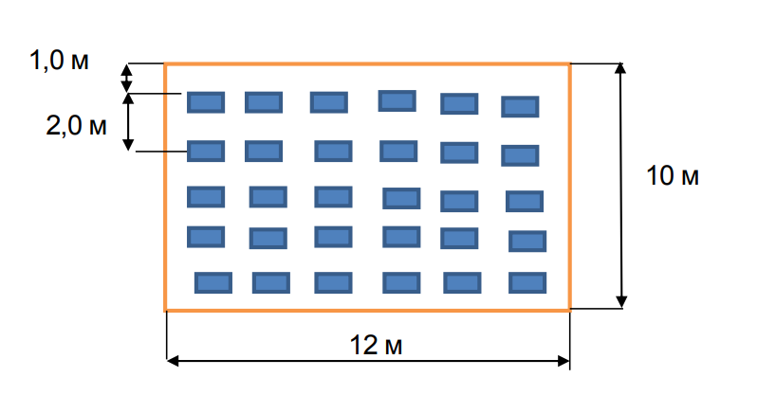
Рис. 1. План помещения и размещения светильников с люминесцентными лампами (масштаб 1:200).
Рассчитаем отклонение

Отклонение не превышает допустимое.
Определяем электрическую мощность осветительной установки
Р = 80×60 = 4800 Вт
Примем для освещения производственного помещения размером 12×10 м с нормированной освещённостью для IIб разряда зрительных работ Е_{н} = 750 лк 30 светильников типа ОД с двумя лампами ЛБ-80.

Список использованных источников:
- СНиП 23-05-95 Естественное и искусственное освещение.
- Методичка расчёт освещения
- ДОМАШНЕЕ ЗАДАНИЕ ПО М-2

